Info classi V

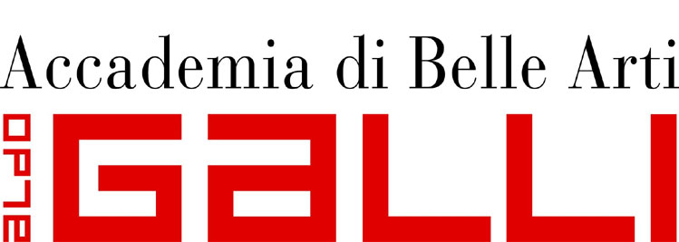

Accademia di Belle Arti `Aldo Galli`

Via Petrarca, 9 22100 Como
Tel. +39 031 301430
Fax. +39 031 302418

Offerta Formativa
Fashion & Textile Design – Triennale
Potrai conoscere il corso di laurea in Fashion & Textile Design, scoprire il progetto “Career Card” e le collaborazioni che gli studenti sviluppano quotidianamente con le più importanti aziende sul territorio.
Conservazione e Restauro dei Beni Culturali – Quinquennale
Potrai conoscere il corso di laurea quinquennale in Restauro abilitante alla professione di Restauratore autorizzato da MiBACT e MIUR, il workinprogress dei restauri attivi presso l’Accademia e nei cantieri esterni, visitare i nostri laboratori per entrare nel vivo di un intervento di restauro.
Arti Visive, Comunicazione e Art Direction – Triennale
Potrai conoscere il corso di laurea in Arti Visive, vedere i nostri laboratori, i progetti di videoinstallazioni, applicazioni digitali per l’arte, illustrazione, fotografia, e molto altro.
Product Design – Triennale
Vieni a conoscere il nuovo corso di laurea triennale in Product Design che comprende una cultura progettuale trasversale, coprendo aspetti teorici e competenze tecniche più specifiche che sconfinano nel Design dei Servizi. Le collaborazioni all’interno del corso spaziano dal Legno/Arredo passando per il Tessile/Moda e Metallo/Arredo coprendo tutte le aree di produzione territoriali del distretto.
Tra le novità dell’offerta formativa sarà presentato anche il Master di specializzazione in Web Journalism & New Media, un biennio dedicato a a coloro che intendono intraprendere in maniera professionale la strada del giornalismo on-line, nuova dimensione del futuro professionista dell’informazione.

Prof.IGLagomarsino

